郑州市第八人民医院固定资产报废回收处置项目的询价公告
根据《郑州市财政局郑州市卫生健康委员会关于调整郑州市卫生健康委员会及所属单位固定资产报废处置权限的通知》（郑财资〔2021〕75号）和《郑州市财政局关于优化调整市级行政事业单位固定资产报废回收处置工作的通知》（郑财资〔2024〕174号）要求，郑州市第八人民医院现就固定资产报废回收处置工作进行询价，欢迎符合条件的供应商积极参与，相关事宜公告如下：
一、基本情况
本次拟进行回收处置固定资产38项，资产原值589029元，具体详见如下。
包一：
序号 | 资产编号 | 资产名称 | 品牌 | 取得日期 | 数量/面积 | 计量单位 | 资产原值(元)
1 | 1140 | 分体空调 | * | 2005.07.4 | 1 | 台 | 1420
2 | 1191 | 空气调节器 | * | 2009.06.11 | 1 | 台 | 5214
3 | 1164 | 空气调节器 | * | 2009.06.11 | 1 | 台 | 1950
4 | 1165 | 空气调节器 | * | 2009.06.11 | 1 | 台 | 1950
5 | 1166 | 空气调节器 | * | 2009.06.11 | 1 | 台 | 1950
6 | 1590 | 煮面炉 | * | 2010.01.7 | 1 | 台 | 3570
7 | 2082 | 空调器 | * | 2011.06.12 | 1 | 台 | 1970
8 | 2086 | 空调器 | * | 2011.06.12 | 1 | 台 | 1970
9 | 2115 | 空调器 | * | 2011.07.14 | 1 | 台 | 1970
10 | 2109 | 空调器 | * | 2011.07.14 | 1 | 台 | 1970
11 | 2156 | 美的空调 | * | 2011.11.8 | 1 | 台 | 1970
12 | 201200195 | 电饼铛 | * | 2012.08.31 | 1 | 台 | 2630
13 | 201300225 | 海尔冷柜 | * | 2013.04.30 | 1 | 台 | 4100
14 | 201400182 | 格力空调 | * | 2014.06.30 | 1 | 台 | 2500
15 | 470 | 衣柜 | * | 2009.04.22 | 1 | 台 | 1150
16 | 1507 | 彩色电视机 | * | 2009.02.27 | 1 | 台 | 1900
17 | 1518 | 彩色电视机 | * | 2009.02.27 | 1 | 台 | 1900
18 | 1520 | 彩色电视机 | * | 2009.02.27 | 1 | 台 | 1900
19 | 1519 | 彩色电视机 | * | 2009.02.27 | 1 | 台 | 1900
20 | 1517 | 彩色电视机 | * | 2009.02.27 | 1 | 台 | 1900
21 | 1514 | 彩色电视机 | * | 2009.02.27 | 1 | 台 | 1900
22 | 1522 | 彩色电视机 | * | 2009.02.27 | 1 | 台 | 1900
23 | ZY1900010 | 投篮机 | * | 2019.07.31 | 1 | 台 | 5850
24 | 568 | 双鱼乒案 | * | 2001.05.25 | 1 | 台 | 1550
25 | TY1700063 | 净水机 | * | 2017/8/31 | 1 | 台 | 2100
包二：
序号 | 资产编号 | 资产名称 | 品牌 | 取得日期 | 数量/面积 | 计量单位 | 资产原值(元)
1 | TY2100029 | 摄像机 | * | 2018/11/29 | 1 | 台 | 5997
2 | 1418 | 摄像机 | * | 2008/11/24 | 1 | 台 | 13160
3 | 1417 | 照相机 | * | 2008/11/24 | 1 | 台 | 9930
4 | TY2100028 | 照相机 | * | 2018/11/29 | 1 | 台 | 3978
包三：
序号 | 资产编号 | 资产名称 | 品牌 | 取得日期 | 数量/面积 | 计量单位 | 资产原值(元)
1 | 201300058 | 心电图机 | * | 2012/12/31 | 1 | 台 | 26500
2 | ZY1900001 | 电解质分析仪 | * | 2019/04/30 | 1 | 台 | 30000
3 | 2187 | 电休克治疗仪 | * | 2011/11/30 | 1 | 台 | 280000
4 | 2226 | 颈颅磁治疗仪 | * | 2011/12/31 | 1 | 台 | 60000
5 | 201300285 | 酶标仪 | * | 2013/08/20 | 1 | 台 | 46000
6 | 1949 | 酶标仪 | * | 2010/12/31 | 1 | 台 | 32000
7 | 2202/2203 | PE床头双摇床A-266C | * | 2011/11/30 | 2 | 张 | 3380
8 | 1951 | 药品保存柜 | * | 2010/12/31 | 1 | 个 | 19000
二、申报条件
1.供应商应当持有合法有效的营业执照（三证合一）；
2.信誉要求
2.1根据《关于在政府采购活动中查询及使用信用记录有关问题的通知》（财库〔2016〕125号）和豫财购〔2016〕15号的规定，对列入失信被执行人、重大税收违法失信主体、政府采购严重违法失信行为记录名单的企业，拒绝参与本项目政府采购活动（查询渠道：“中国执行信息公开网（zxgk.court.gov.cn）（信用中国网站可跳转）”查询：失信被执行人；“信用中国”网站（www.creditchina.gov.cn）查询：重大税收违法失信主体、“中国政府采购网”（www.ccgp.gov.cn）查询：政府采购严重违法失信行为记录名单）；
2.2供应商未处于被责令停业、资格被取消或者财产被接管、冻结和破产状态；最近三年内没有骗取中标或者严重违约以及发生重大工程质量等问题，未存在被有关部门暂停资格并在暂停期内的情况；
2.3供应商单位负责人为同一人或者存在直接控股、管理关系的不同单位，不得同时参与该项目；需提供“国家企业信用信息公示系统”中公示的公司信息、股东（或投资人）信息（或提供单位负责人与其他供应商不为同一人或者存在控股、管理关系的承诺书）；
3.具有履行合同所必需的设备和专业技术能力；
4.本项目不接受联合体投标。
5.具有再生资源回收相关资质；
三、响应文件提交要求
1.营业执照副本复印件（需加盖公章）；
2.资质证明（需加盖公章）；
2.项目报价单（需加盖公章）；
3.法定代表人身份证明（需加盖公章）；
4.响应文件应采用胶装方式进行装订，不得出现散页现象。正、副本响应文件应一起密封送达，密封袋上应体现项目名称、公司名称、联系人及联系电话。
四、响应文件提交的截止时间及地点
1.本通知发出后公示5个工作日，响应文件递交截止时间2026年5月28日9时30分；逾期送达的响应文件，采购人不予受理；
2.响应文件递交地点：郑州市第八人民医院宜居健康城院区保障用房楼2楼会议室（郑州市荥阳健康园区康体西路与京城路交叉口东南角）。
五、开标时间与地点
开标时间：2026年5月28日上午9时30分
开标地点：郑州市第八人民医院宜居健康城院区保障用房楼2楼会议室（郑州市荥阳健康园区康体西路与京城路交叉口东南角）
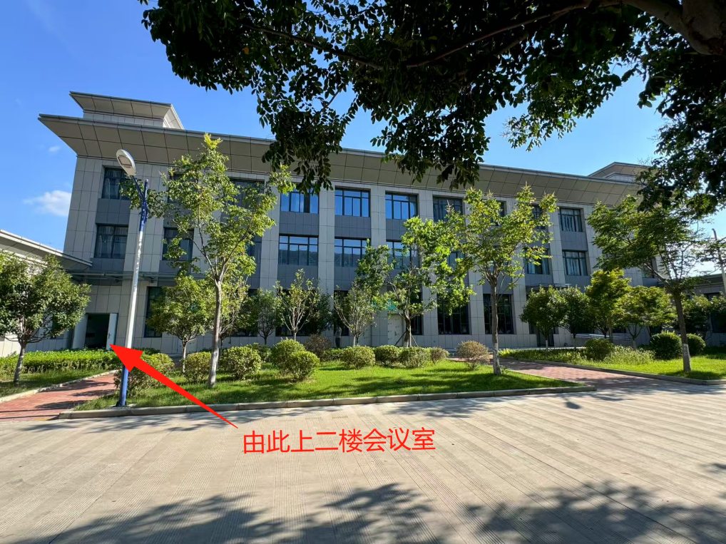

八、公告媒介
http://www.zz8y.com/
九、联系人及联系方式
采购人名称：郑州市第八人民医院
地 址：郑州市荥阳健康园区康体西路与京城路交叉口东南角
联 系 人：吴先生
联系电话：0371-66120365

郑州市第八人民医院
2026年5月22日

六、注意事项
1.供应商如需现场查看固定资产，请提前预约（最晚至开标日前一天）；

第七章 响应文件格式

郑州市第八人民医院关于固定资产报废回收处置项目

响应性文件

供应商名称： （盖单位公章）
法定代表人或其委托代理人： （签字或盖章）
日 期： 年 月 日
目 录
（根据响应文件内容供应商自行编制目录）

一、报价表

包一：
序号 | 资产编号 | 资产名称 | 数量/面积 | 计量单位 | 单价（元）
1 | 1140 | 分体空调 | 1 | 台
2 | 1191 | 空气调节器 | 1 | 台
3 | 1164 | 空气调节器 | 1 | 台
4 | 1165 | 空气调节器 | 1 | 台
5 | 1166 | 空气调节器 | 1 | 台
6 | 1590 | 煮面炉 | 1 | 台
7 | 2082 | 空调器 | 1 | 台
8 | 2086 | 空调器 | 1 | 台
9 | 2115 | 空调器 | 1 | 台
10 | 2109 | 空调器 | 1 | 台
11 | 2156 | 美的空调 | 1 | 台
12 | 201200195 | 电饼铛 | 1 | 台
13 | 201300225 | 海尔冷柜 | 1 | 台
14 | 201400182 | 格力空调 | 1 | 台
15 | 470 | 衣柜 | 1 | 台
16 | 1507 | 彩色电视机 | 1 | 台
17 | 1518 | 彩色电视机 | 1 | 台
18 | 1520 | 彩色电视机 | 1 | 台
19 | 1519 | 彩色电视机 | 1 | 台
20 | 1517 | 彩色电视机 | 1 | 台
21 | 1514 | 彩色电视机 | 1 | 台
22 | 1522 | 彩色电视机 | 1 | 台
23 | ZY1900010 | 投篮机 | 1 | 台
24 | 568 | 双鱼乒案 | 1 | 台
25 | TY1700063 | 净水机 | 1 | 台
总报价（元）
包二：
序号 | 资产编号 | 资产名称 | 数量/面积 | 计量单位 | 单价(元)
1 | TY2100029 | 摄像机 | 1 | 台
2 | 1418 | 摄像机 | 1 | 台
3 | 1417 | 照相机 | 1 | 台
4 | TY2100028 | 照相机 | 1 | 台
总报价（元）
包三：
序号 | 资产编号 | 资产名称 | 数量/面积 | 计量单位 | 单价(元)
1 | 201300058 | 心电图机 | 1 | 台
2 | ZY1900001 | 电解质分析仪 | 1 | 台
3 | 2187 | 电休克治疗仪 | 1 | 台
4 | 2226 | 颈颅磁治疗仪 | 1 | 台
5 | 201300285 | 酶标仪 | 1 | 台
6 | 1949 | 酶标仪 | 1 | 台
7 | 2202/2203 | PE床头双摇床A-266C | 2 | 张
8 | 1951 | 药品保存柜 | 1 | 个
总报价（元）

单位（公章）： 年 月 日
序号 | 项目名称 | 报价金额（元） | 备注
1 | 包一
2 | 包二
3 | 包三
合 计

注：1.以上报价为全部报价，包含税金、运费等各项费用。
供应商： （盖单位章）
法定代表人或其委托代理人： （签字或盖章）
年 月 日

二、法定代表人身份证明
供应商名称：
单位性质：
地址：
成立时间： 年 月 日
经营期限：
姓名： 性别： 年龄： 职务：
系 （供应商名称）的法定代表人。
特此证明。

供应商： （盖单位公章）

年 月 日

三、授权委托书
本人 （姓名）系 （供应商名称）的法定代表人，现委托 （姓名）为我方代理人。代理人根据授权，以我方名义签署、澄清、说明、补正、递交、撤回、修改 （项目名称）响应文件、签订合同和处理有关事宜，其法律后果由我方承担。
委托期限： 。
代理人无转委托权。
附：法定代表人身份证明及授权委托代理人身份证复印件。

供应商： （盖单位公章）
法定代表人： （签字或盖章）
身份证号码：

委托代理人： （签字或盖章）
身份证号码：
年 月 日
四、资格声明函
致： （采购人）
我单位自愿参加本次政府采购活动，严格遵守相关法律法规，依法诚信经营，依法遵守本次政府采购活动的各项规定。我单位郑重承诺声明如下：
一、我单位全称为 ，注册地点为 ，统一社会信用代码为 ，法定代表人（单位负责人）为 ，联系方式为
二、我单位具有独立承担民事责任的能力。
三、我单位具有良好的商业信誉和健全的财务会计制度。
四、我单位具有履行合同所必需的设备和专业技术能力。
五、我单位有依法缴纳税收和社会保障资金的良好记录。
六、我单位参加政府采购活动前三年内，在经营活动中没有重大违法记录。（重大违法记录，是指供应商因违法经营受到刑事处罚或者责令停产停业、吊销许可证或者执照、较大数额罚款等行政处罚。）
七、我单位具备法律、行政法规规定的其他条件。
我单位保证上述声明的事项都是真实的，符合《中华人民共和国政府采购法》规定的供应商资格条件。如有弄虚作假，我单位愿意按照“提供虚假材料谋取中标、成交”承担相应的法律责任，同意将违背承诺行为作为失信行为记录到社会信用信息平台，并承担因此所造成的一切损失。
承诺单位（盖章）：
法定代表人或授权代表（签名或盖章）：
日期： 年 月 日

注：1.供应商须在响应文件中按此模板提供承诺函，未提供视为未实质性响应谈判文件要求，按无效投标处理。（除营业执照外，其他按以上要求书面承诺符合资格条件即可，无需附其他相应证明材料）。
2.供应商的法定代表人或者授权代表的签字或盖章应真实、有效。

五、供应商承诺函
致： （采购人）
我公司作为本次采购项目的供应商，根据文件要求，现郑重承诺如下：
一、完全接受和满足本项目文件中规定的实质性要求，如对文件有异议，已经在投标截止时间届满前依法进行维权救济，不存在对文件有异议的同时又参加投标以求侥幸中标或者为实现其他非法目的的行为。
二、参加本次采购活动，不存在与单位负责人为同一人或者存在直接控股、管理关系的其他供应商参与同一合同项下的活动的行为。
三、参加本次采购活动，不存在和其他供应商在同一合同项下的采购项目中，同时委托同一个自然人、同一家庭的人员、同一单位的人员作为代理人的行为。
四、供应商参加本次采购活动要求在近三年内供应商和其法定代表人没有行贿犯罪行为。
五、参加本次招标采购活动，不存在联合体投标。
六、文件中提供的能够给予我公司带来优惠、好处的任何材料资料和技术、服务、商务等响应承诺情况都是真实的、有效的、合法的。
七、存在以下行为之一的愿意接受相关部门的处理：
（一）响应有效期内撤销响应文件的；
（二）在采购人确定成交供应商以前放弃成交候选资格的；
（三）由于成交供应商的原因未能按照文件的规定与采购人签订合同；
（四）在响应文件中提供虚假材料谋取成交的；
（五）与采购人、其他供应商或者采购代理机构恶意串通的；
（六）响应有效期内，供应商在采购活动中有违法、违规、违纪行为。
由此产生的一切法律后果和责任由我公司承担。我公司声明放弃对此提出任何异议和追索的权利。
本公司对上述承诺的内容事项真实性负责。如经查实上述承诺的内容事项存在虚假，我公司愿意接受以提供虚假材料谋取中标追究法律责任。

供应商名称： （盖单位公章）
法定代表人： （签字或盖章）
日 期： 年 月 日

六、廉洁承诺书
为增强医院和合作单位双方依法经营、廉洁从业意识，完善自我监督机制，营造守法诚信、廉洁高效的工作环境；预防违法违纪行为的发生，维护医院、合作单位及患者等的合法权益。根据我国有关法律法规和廉洁自律相关规定，签订本承诺书并予以共同遵守：
一、双方严格遵守国家有关工程建设、物资采购、招标投标等市场经济活动的法律法规、政策以及廉洁建设规定。
二、合作单位履行合同中，应自觉遵守国家和地方有关法律、法规，严格执行合同条款，不以次充好，不降低产品质量，做到诚信经营。
三、双方共同承诺坚决遵守不行贿、不受贿，杜绝不廉洁行为，做到廉洁自律。
四、严禁提供以下影响公正竞争条件的捐赠：与选购商品（服务）挂钩、提供旅游或变相旅游、向医院有关部门或个人捐赠以及拉拢医务人员而要求提供商业数据统计信息。
五、严禁向医院医务人员支付药品、医疗器械、医院耗材等医疗产品的回扣。
六、严禁向医务人员介绍患者购买医药产品给予提成。
七、严禁组织医务人员到营业性消遣场所进行消遣活动。
八、严禁以各种名义、各种形式向医院医务人员及其亲友提供现金、有价证券、支付凭证或珍贵礼品进行贿赂。

医院与合作单位双方应严格规范执业行为，共同作出以上承诺。自觉接受社会和人民群众的监督，也欢迎大家对我们医院的工作提出宝贵的意见。
监督电话：0371-80953979

郑州市第八人民医院 投标单位签字：

年 月 日

七、信誉要求
1.根据《关于在政府采购活动中查询及使用信用记录有关问题的通知》（财库〔2016〕125号）和豫财购〔2016〕15号的规定，对列入失信被执行人、重大税收违法失信主体、政府采购严重违法失信行为记录名单的企业，拒绝参与本项目政府采购活动（查询渠道：“中国执行信息公开网（zxgk.court.gov.cn）（信用中国网站可跳转）”查询：失信被执行人；“信用中国”网站（www.creditchina.gov.cn）查询：重大税收违法失信主体、“中国政府采购网”（www.ccgp.gov.cn）查询：政府采购严重违法失信行为记录名单）；
2.供应商未处于被责令停业、资格被取消或者财产被接管、冻结和破产状态；最近三年内没有骗取中标或者严重违约以及发生重大工程质量等问题，未存在被有关部门暂停资格并在暂停期内的情况；（提供承诺函，格式自拟）
3.供应商单位负责人为同一人或者存在直接控股、管理关系的不同单位，不得同时参与该项目；需提供“国家企业信用信息公示系统”中公示的公司信息、股东（或投资人）信息（或提供单位负责人与其他供应商不为同一人或者存在控股、管理关系的承诺书，格式自拟）。
八、承诺书

郑州市第八人民医院：

（公司名称） 参加 （项目名称） ，根据文件的规定郑重声明如下：
1.我单位负责人与其他参与本项目的供应商单位的负责人非同一人。
2.我单位与其他参与本项目的投标供应商不存在直接控股关系或管理关系。

我方愿意承担因违反上述任意一条规定所引起的一切法律后果。
特此声明！

供应商名称（公章）：
法定代表人或其授权代表（签字）：
日期：

九、投标人认为有必要的其他材料

